**Universidad de San Carlos de Guatemala**

**Centro Universitario de Occidente**

**División de Ciencias de la Ingeniería**

**Curso: Diseño Asistido por Computadora**

**Ing. Francisco Dionisio Simón Andrés**

**– Tarea 1 –**

**Resultados de cargas globales y por piso**

**Marlon Ivan Carreto Rivera 201230088**



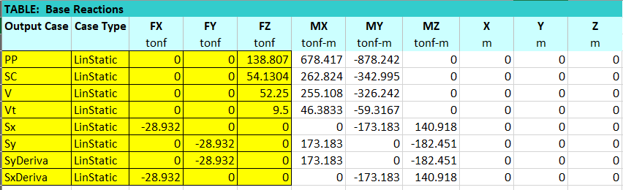

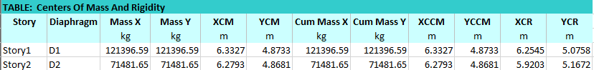

**PP**

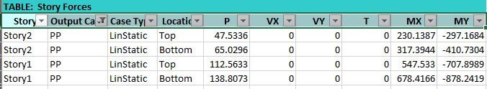

**SC**

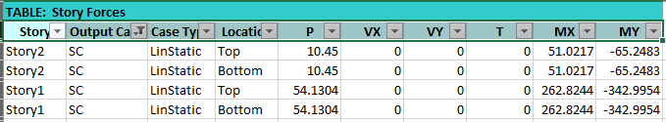

**Sx**

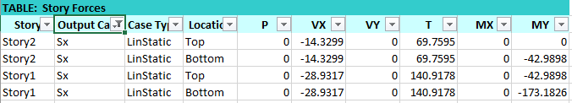

**SxDeriva**

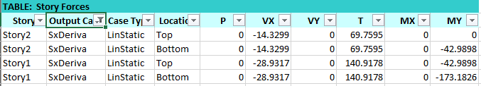

**Sy**

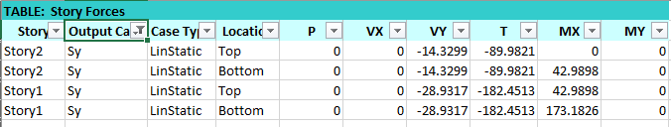

**SyDeriva**

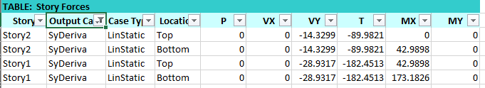

**V**

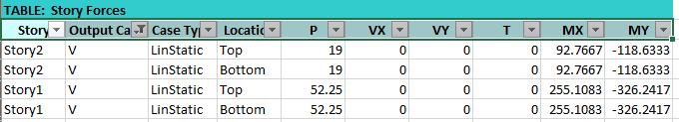

**Vt**

